Общественные советники помогут вести профилактическую работу 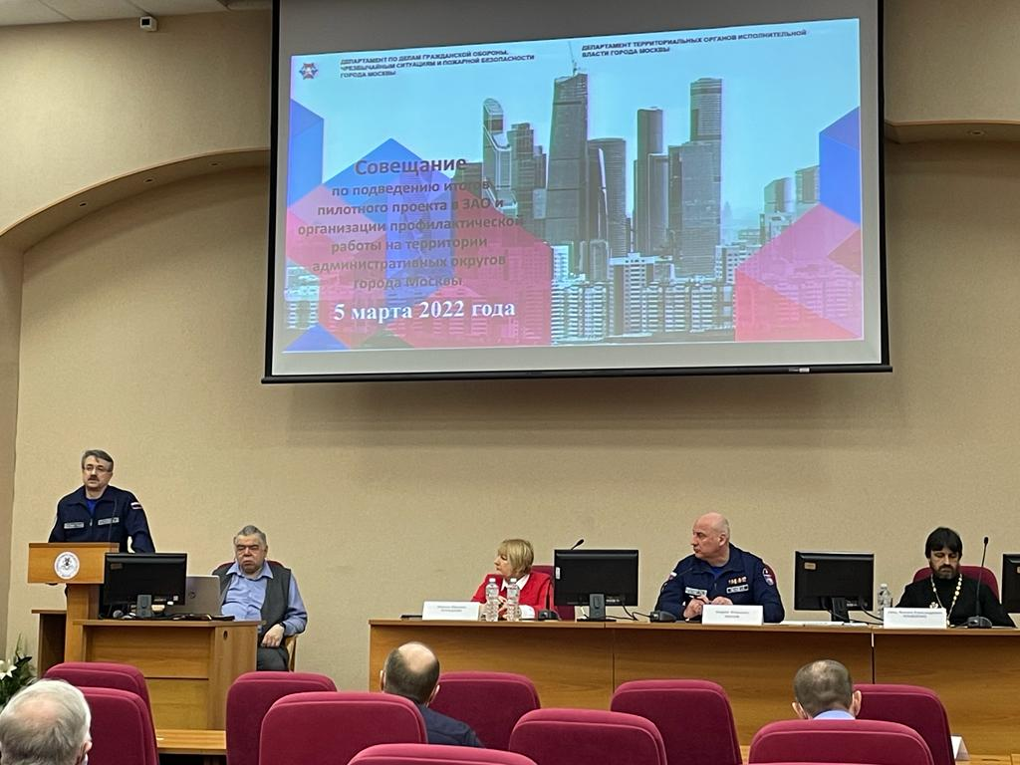

Сотрудники Управления по ЮЗАО Департамента ГОЧСиПБ участвовали в совещании по подведению итогов и организации пожарно-профилактической работы в жилом секторе. Обсуждалась возможность вовлечения активных жителей города.
Для совместной профилактической работы по пожарной безопасности в Юго-Западном округе планируется пригласить общественных советников всех двенадцати управ районов.
Советники будут вести работу с жителями на базе учебно-консультационных пунктов округа. Кроме профилактики пожарной безопасности будут обсуждаться вопросы безопасного поведения вблизи водных объектов.
«Со стороны Управления по ЮЗАО советникам окажут методическую и консультативную помощь в области защиты населения и территорий от чрезвычайных ситуаций. Им будут передавать памятки по пожарной безопасности, безопасности на водных объектах и оказанию первой помощи. В дальнейшем они раздадут памятки жителям округа. Общественные советники - связующее звено между местной властью и жителями. К ним всегда прислушиваются. Именно они доходчиво и простым языком могут донести до своих соседей по дому и двору информацию о наиболее сложных вопросах, в том числе и в области обеспечения безопасности. Таким образом, общественные советники могут стать незаменимыми помощниками», - сказала заместитель начальника Управления по ЮЗАО Департамента ГОЧСиПБ Венера Юмаева.

